Санкт-Петербургский политехнический университет Петра Великого

Институт металлургии, машиностроения и транспорта

Кафедра мехатроники и роботостроения при ЦНИИ РТК

Курсовая работа

Дисциплина: Программирование на языках высшего уровня

Тема: Топологическая сортировка

Выполнил

студент гр. 33335/2 Сидоренко В. А.

Преподаватель Ананьевский М. С.

«____» ________________ 2018 г.

Санкт-Петербург

2018 г.

Введение

В программировании часто возникает задача упорядочивания вершин бесконтурного орграфа – направленного графа, в котором отсутствуют направленные циклы, но могут быть параллельные пути, выходящие из одного узла и разными путями приходящие в конечный узел. Такие графы широко используются в компиляторах, машинном обучении, статистике и в других задачах, где необходимо корректно определить последовательность зависимых друг от друга действий. Пример такого графа представлен на рисунке 1.

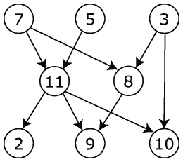

Рисунок 1 – Бесконтурный ориентированный граф (не отсортирован)

Топологическая сортировка – это один из основных алгоритмов на графах, который применяется для решения множества более сложных задач. Топологическая сортировка применяется в самых разных ситуациях, например при распараллеливании алгоритмов, когда по некоторому описанию алгоритма нужно составить граф зависимостей его операций и, отсортировав его топологически, определить, какие из операций являются независимыми и могут выполняться параллельно (одновременно). Примером использования топологической сортировки может служить создание карты сайта, где имеет место древовидная система разделов.

Задача топологической сортировки графа состоит в следующем: указать такой линейный порядок на его вершинах, чтобы любое ребро вело от вершины с меньшим номером к вершине с большим номером. Очевидно, что если в графе есть циклы, то такого порядка не существует. Наиболее простая и быстрая реализация этого алгоритма — с помощью обхода в глубину (англ. *Depth-first search*, сокращенно *DFS*).

Обход в глубину

потом допишу, правда-правда, тут ничего сложного, просто нужно дм делать(